Slepička, kohoutek, kuřátka

Potřebujeme:
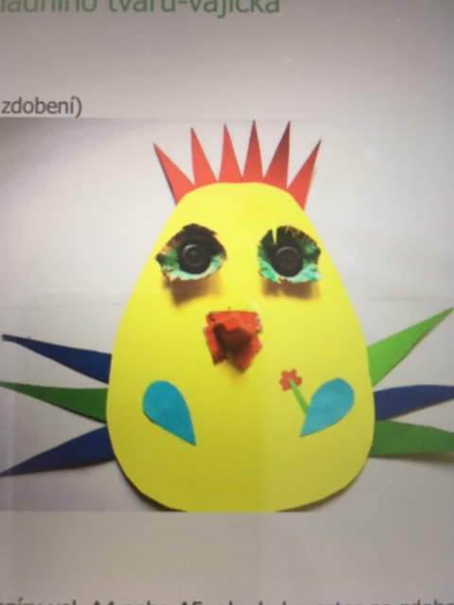
- tvary vajíček z tvrdého papíru (co doma najdeme)
- tužka, nůžky, pastelky, fixy, voskovky
- barevné papíry, lepidlo
- zbytky provázků, mašliček, textilu, knoflíky (zkrátka co je doma)

Postup:
- Tvary vajíček jsou vystřiženy z papíru vel. A4 nebo A5, aby byl prostor na zdobení.
- Z barevných papírů vystřihneme doplňky jako křidélka, chocholky, pírka, zobáčky. Také lze ledacos dokreslit a nazdobit fixou.
- Kohoutek má navíc nalepeny oči a zobák z tvarů vystřižených z kartonů od vajec + knoflíky
- Slepičky jsou pokresleny. Využít můžete drobné větévky, zbytky vlny na hnízda apod.
Slepička může držet kuřátka u sebe, vytvoříme celou drůbeží rodinku.

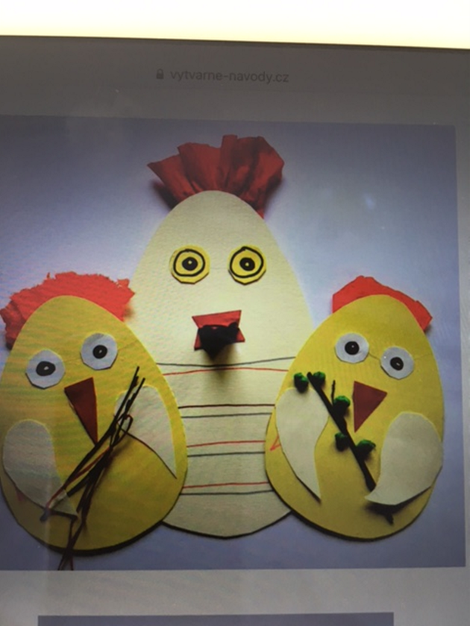

Beránek ovečka – koláž z vaty

Potřebujeme:
- tvary vajíček z tvrdého papíru (možno různé barvy)
- tužka, nůžky, pastelky, fixy
- zbytky papíru na detaily
- lepidlo Herkules
- vata, vlna (co máme doma)

Postup:
- Na základní podklad (vajíčko z tvrdého papíru) rozetřeme po celé ploše lepidlo a nalepíme chomáčky vaty jako kožíšek.
- Z papíru vyrobíme nohy, dokreslíme kopýtka. Hlavu vystřihneme z kartonu (malý tvar vajíčka). Nezapomeneme na ouška. Přilepíme lepidlem a necháme zaschnout.
- Pokud chceme beránka, smotáme novinový papír, lze použít i silnější vlnu.

Krásné velikonoční tvoření!!!

